中国科学技术大学软件学院
软件工程实验项目环节
开题报告

项 目 名 称：基于SDN的Ipv6带宽控制与自适应路由
成 员 名 单： 乐宗港 杨柳明 江梓豪
导 师： 李春杰
工 程 领 域：
研 究 方 向：
开 题 时 间：

中国科学技术大学软件学院
填表日期： 2014 年 月 日

一、 简况
名称 | 中文 | 基于SDN的Ipv6带宽控制与自适应路由
名称 | 英文 | Based on the SDN Ipv6 bandwidth control with adaptive routing
项目组成员名单 | 姓名 | 学号 | 项目中的分工 | 签 章
项目组成员名单 | 乐宗港 | SA14226388 | 后台服务开发
项目组成员名单 | 杨柳明 | SA14226441 | web页面设计开发
项目组成员名单 | 江梓豪 | SA14226400 | 数据库设计开发与web开发
中 英 文 摘 要 | 由于先天架构上的不足，当前的Internet网络无法为用户提供灵活的路由策略与有效的带宽控制等服务质量（QoS）保障，与此同时，网络资源的不合理利用又加剧了用户需求与网络服务质量之间的矛盾。因此，基于新型的软件定义网络（SDN），统一管理保障用户的QoS需求，统一调度路由，具有重要的现实意义。  该应用不同于在现有网络架构下实现QoS保障与路由配置，而是基于软件定义网络（SDN）控制面与数据面相分离的思想，在支持Openflow的交换机网络中实现集中式的Ipv6-QoS保障管理与自适应路由。该应用基于开源的SDN控制器Opendaylight，为网络中不同服务对象提供差异化的带宽保障，实现自定义动态的路由策略，力图保障所有用户基本的网络需求。该应用将会提供可定制、更优的网络服务保障，大大提高网络资源的利用率。该系统具有用户管理、带宽管理、路由管理、状态检测和日志管理的功能。  Due to lack of congenital architecture, the current Internet network unable to provide users with flexible routing strategy and the bandwidth of the effective control of quality of service (QoS) guarantees, at the same time, improper utilization of the network resources and intensify the contradiction between user requirements and the network quality of service.Therefore, based on a new type of software defined network (SDN), unified management to ensure the user's QoS requirements, unified dispatching routing, has important practical significance.  The application is different from the existing realize QoS guarantee under the network architecture and routing configuration, but based on software defined network (SDN) control plane and data faces the thought of separation, in support of Openflow switch network to realize centralized management and adaptive routing Ipv6 - QoS guarantee.The application is based on open source Opendaylight SDN controller for network bandwidth guarantee of different service object with differentiation, custom dynamic routing strategy, trying to secure all users basic network requirements.The application will provide customized and better network services security, greatly improve the utilization of network resources.The system has the user management, bandwidth management, routing management, state detection and log management functions.
主题词 | 主题词数量不多于三个，主题词之间空一格（英文用“/ ”分隔）
主题词 | 中文 | 软件定义网络 带宽控制 路由自适应
主题词 | 英文 | Software Defined Network/ Bandwidth Control/Adaptive Routing

二、选题依据
1.阐述该选题的研究意义，或工程设计的价值和意义，国内外概况和发展趋势，选题的先进性和实用性，技术难度及工作量。
1.研究意义
软件定义网络（Software Defined Network, SDN ），是Emulex网络一种新型网络创新架构，其核心技术OpenFlow通过将网络设备控制面与数据面分离开来，从而实现了网络流量的灵活控制。
IPv4向IPv6网络过渡，需要对很多设备进行转换，这些设备既要有高性能，又要支持多种功能，同时还要各家设备间能够匹配。在实际建网的时候，这些条件很难同时满足，因此运营商或者用户往往仅选择两三家设备企业。
SDN可以通过分层架构、开放接口和集中控制，带给运营商基于IPv6的下一代网络实实在在的好处，比如集中控制器通过对路由集中控制，可以形成全局网络图，简化运营商的运维管理，提高快速业务部署能力。
“SDN技术的发展和应用将使得网络的控制平面和数据平面彻底分离，并实现控制平面集中化和数据平面虚拟化。” 中国联通研究院副总工程师唐雄燕指出，当前超宽带、云服务和移动互联网等新业务类型令网络的演进(包括向IPv6演进)面临新的需求，如多网资源协同、移 动性支持和网络虚拟化等，SDN技术恰能解决这些问题。
2.国内外概况和发展趋势
国外学术界中：Stanford University作为SDN的发起者,致力于Controller设计、SDN应用、SDN实现等 多个方面的研究。 University of Toronto则对分布式 Controller的设计与实现有相关研究。 Rice University也有自己相关的Controller 设计和SDN应用的展示。 巴西的几个学校的团队则致力于SDN如何与现有网络环境融合的研究。
国外工业界中：ONF吸收了来自德国电信、Facebook、Google 、Microsoft、Yahoo!等大型IT企业的支持,推动 OpenFlow标准和SDN技术的长足发展。 Cisco、NEC、DELL、IBM则有自己相关的支持 OpenFlow的产品展示。 ONF常务董事Dan Pitt则表明到2014年底将没有任何一个端口不支持OpenFlow。 Google、Microsoft等采用SDN的思想改变自己广域网的建设,以提供更好的服务。并在 Sigcomm2013上有相关的论文发表。
国内学术界中：清华大学致力于SDN与IPv6的结合工作,包括域内IPv6源地址验证、基于SDN的IPv6过渡等工作。 浙江大学在SDN 体系结构和网络操作系统两方面进行了研究,提出基于 SDN 架构的可重构网络体系结构Xflow。 中科院计算所研制了构建 SDN 网络的基础路由交换设备。 研制的可编程虚拟路由器PEARL具备网络虚拟化功能并提供多种编程方法,能满足未来网络协议创新和业务创新的需要。 复旦大学研究了SDN网络的核心——Controller的可靠性和 扩展性、基于SDN的网络QoS保证以及SDN上的典型应用实现。国内工业界：华为、中兴、盛科等公司都推出了SDN解决方案。 中国电信、移动、联通等在积极关注SDN对未来网 络所产生的影响。 ONF与天地互联(BII)合作,提供网络设备测试和咨询服务,可推动SDN更快的在中国的发展。
3.课题的先进性和实用性
待开发的软件系统称为基于SDN的Ipv6带宽控制与自适应路由，其属于Ipv6服务质量管理方案的一部分，它寻求在全新的网络架构下真正实现Ipv6-QoS保障管理与灵活的路由策略。
IPv6是Internet Protocol Version 6的缩写，其中Internet Protocol译为“互联网协议”。IPv6是IETF（互联网工程任务组，Internet Engineering Task Force）设计的用于替代现行版本IP协议（IPv4）的下一代IP协议。目前IP协议的版本号是4（简称为IPv4），它的下一个版本就是IPv6。虽然最初IPv6是为了解决IPv4中地址即将耗尽的问题而提出来的，但是它除了在地址空间上比ipv4有绝对优势外，还要在网络质量，传输效率，发展前景等方面都要有质的飞跃。带宽控制属于服务质量（QoS）范畴。QoS是指网络在传输数据流时要求满足的一系列服务请求及实现这些请求的机制。这些服务请求可以用以下几个指标衡量：带宽要求、传输延迟、延迟抖动、可靠性、丢失率、吞吐量等。其中带宽控制是最为常见且用户最为关心的。相较于IPv4在报头中只有服务类型字段来进行服务质量划分，IPv6的报头中对于QoS提供了两个特性支持。一个是利用8位的服务类别字段，使得源节点或进行包转发路由器能够识别和区分IPv6信息包的不同等级或优先权。另一个则是利用20位的流标签(Flow Label)来标记属于同一类别的流，保证特殊的服务质量。为了能够让IP网络的QoS特性得以实施，到目前为止人们已经提出了多种解决方案，比较典型的有：集成服务/资源预留（InterServ / RSVP）、区分服务（DiffServ）、多协议标签交换协议（MPLS）、流量工程（Traffic Engineering）等。纵观已有的各种解决方案，都存在各自的局限性，而在实际网络中部署时，无论在IPv4还是IPv6网络中，都会面对各种各样的困难，主要表现在：（1）投资成本高，为了支持特定QoS解决方案往往需要投入大量的设备，并对现有网络进行改造，这是运营商和普通用户都不愿承受的；（2）管理维护困难，一套QoS方案在实际运行时往往存在着分布式维护麻烦，方案本身的复杂性也要求投入更多人力成本；（3）可扩展性差，往往不同运营商、组织的QoS方案相互不能兼容，而到网络升级或者由新的功能需求时，现有的架构又很难改动，导致网络服务总是落后与用户需求；（4）潜在的安全问题，现有的网络架构本身对安全攻击往往是被动地预防，对可能出现的针对QoS服务的攻击如DDos应变能力差，只能借助于防火墙等措施加以防范。现有IP网络下QoS部署的窘境不仅限制了网络QoS领域的进一步科学研究，也降低了用户的网络体验，削弱了IPv6作为下一代互联网协议的优势。

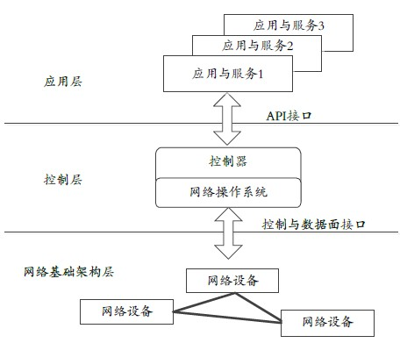
图 1 SDN结构示意图

路由是网络的基本功能，现有网络架构下路由决策同样面临扩展性、灵活性、安全性问题，主要表现在（1）现有路由决策都是由运行于网络设备上的协议做出的，人为控制不便，实验验证新的路由方案困难；（2）现有路由机制没有很好地应对网络负载变化，软件硬件方面的异常，转发行为僵化；（3）路由协议对安全性问题的处理往往属于被动应付，不能做出主动调整，而长期运行的路由协议会不断暴露新的安全问题又难以有效解决。（4）QoS保障是与路由相关的，僵硬的路由机制没考虑用户的QoS需求，限制了网络对用户的服务能力。
在现有网络架构下的QoS、路由等领域的研究都遇到了瓶颈，此时SDN的出现为我们带来全新的思路[3][5]。如图1所示，SDN基于控制逻辑与数据转发相分离的思想，将原来属于路由器的路由决策等控制逻辑剥离出来，在统一的控制器上实现，并提供丰富的网络应用支持。因此，在控制器上的控制逻辑具备可编程特性，可以通过软件程序灵活地配置网络功能。而网络设备供应商也不需要开发自己的数据转发面实现，降低了SDN应用的阻力。第一个实现SDN的是Openflow控制协议[2][4]。它由控制器、通信协议、Openflow交换机组成，如图2所示。控制器实现网络控制逻辑，提高了路由管理等管理服务的灵活性，加快业务开通速度；Openflow交换机根据控制器分发的流表完成数据转发，简化了设备硬件设计；而Openflow通信协议则在控制器与交换机之间实现安全高效地通信。由于SDN这种集中控制的特性，能为我们完成QoS保障提供更好的实施前提。
正如上文所述，虽然人们在QoS保证、路由方面进行了许多努力，但多数方案在实际部署实施时，都会面对管理复杂、成本增加等问题。SDN网络由于可以通过对控制器编程自由操控流量，对灵活路由与整网带宽控制等QoS规划有先天优势，于是借鉴SDN解耦控制与转发和对网络集中式管控的思想解决现有网络中的各种矛盾成为了一个重要的方向。而当前openflow1.3已经提供了流表（控制转发），meter表（控制发送速率），队列配置，增加了对IPv6的匹配、设置域支持等功能，为基于SDN实现IPv6-QoS管理与自适应路由提供了强有力的支持。另一方面，SDN的集中控制，能够及时发现网络运行中的异常数据流例如DDos攻击流，并对他们进行可编程的、动态的安全处理，保证正常的网络QoS需求得到满足。
本软件开发是基于Opendaylight项目下的控制器[6]。Opendaylight是一套以社区为主导的开源框架，旨在推动软件定义网络透明化。该项目的核心是一套模块化、可插拔且极为灵活地控制器，它能够被部署在任何支持java平台之上，用户基于它能够开发自己的网络应用管理软件，快速地完成网络任务。由于基于全新的网络架构，本软件系统与已有的带宽控制等QoS服务系统有根本上的差别，但在管理的基本思想上还有借鉴于已有系统。
总而言之，将SDN技术引入IPv6带宽控制与路由策略，不仅能够发挥IPv6拥有的QoS特性优势，建立一套灵活可靠的路由机制，而且可以提高现有网络的灵活性、可扩展性，节约未来网络功能扩展、性能提升的成本，还能够为网络本身增加安全属性，保护网络服务在安全可控的情况下执行。
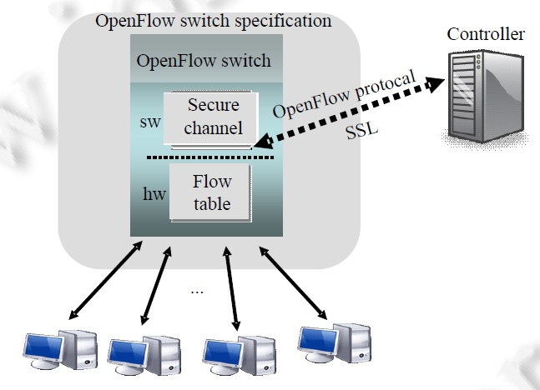
图2 Openflow交换机结构

3.参考文献
[1] 陆慧梅, 向勇, 史美林. Internet QoS 研究[J]. 小型微型计算机系统, 2002, 23(7): 786-791.
[2] McKeown N, Anderson T, et al. OpenFlow: enabling innovation in campus networks[J]. ACM SIGCOMM Computer Communication Review, 2008, 38(2): 69-74.
[3] Lantz B, Heller B, McKeown N. A network in a laptop: rapid prototyping for software-defined networks[C]//Proceedings of the 9th ACM SIGCOMM Workshop on Hot Topics in Networks. ACM, 2010: 19.
[4]. 左青云, 陈鸣, 赵广松, 等. 基于 OpenFlow 的 SDN 技术研究[J].
[5]. 张顺淼, 邹复民. 软件定义网络研究综述[J]. 计算机应用研究, 2013, 30(8): 2246-2251.
[6]. http://www.opendaylight.org/

三、课题内容及具体方案
1.课题内容
我们拟开发一套IPv6服务质量保障管理系统，可应用于政务网、校园网、公司中。本文档描述的基于SDN的Ipv6带宽控制与自适应路由，是该管理系统的子系统，它部署与用户接入网中。如图1所示，网络拓扑由支持Openflow的交换机和SDN控制器组成。控制器运行在网络服务器上，它通过安全通道以Openflow协议与各交换机通信。我们拟在开源控制器Opendaylight之上，由我们构建的管理系统完成路由配置，带宽控制；交换机接收控制器的流表来完成数据转发。在网络的边界处，存在接入上层网络的一个或多个出口。虽然控制器不能直接控制这些非SDN网络设备，但是可通过控制与之相连的openflow交换机来间接实现本子系统所涉及的服务功能。
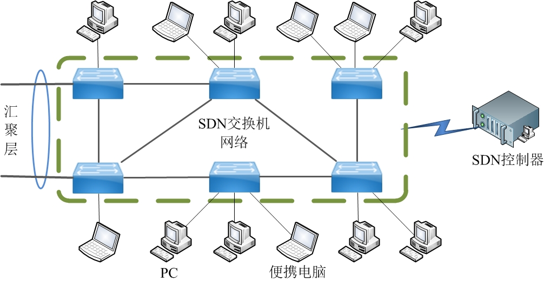
图1 应用场景网络拓扑
在网络正常运行中，网络管理员可以远程动态加载我们的应用软件到控制器上。本系统提供面向用户的Web服务接口，即网络管理员或者用户可以通过Web页面与本软件交互。
2系统需求分析
该子系统是基于SDN的IPv6带宽控制与自适应路由方案。用户将带宽控制、路由等需求通过页面提交给系统后，系统根据网络运行状态动态配置路由与网络资源，保障用户正常的网络服务需求，同时维护整个网络的健康稳定运行。
各个模块的说明如下：
用户界面模块：系统Web应用前端，用户通过浏览器登录系统后，可以提交自己的带宽需求，定制路由，同时可以查看系统运行状态、用户信息等。
交互控制模块：系统Web应用后端，在登录用户权限允许的条件下，完成将用户的带宽、路由需求信息，用户信息等提交给数据持久层，同时可以从数据持久层中获取运行日志，系统状态等呈现给用户。该模块可以主动启动带宽控制，使新的需求能够立马得到响应，促使路由更新与资源重新分配。
数据持久层：系统的数据面，封装了存取数据的基本操作，对外导出接口提供服务。该模块管理整个系统中的数据，包括用户信息，带宽需求、定制路由，运行数据等。
Flow管理：系统的核心模块，根据用户的带宽需求、定制的路由，并结合系统当前运行状况，完成路由决策、网络资源分配，并将计算结果通过控制器下放到物理网络中运行。该模块是一个实时运行模块，不断监视着网络状态以更新流管理决策。该模块也可以接收交互控制逻辑的命令让新配置的需求立马生效。
网络状态监测：系统的实时监测模块，不断获取物理网络中交换机的运行参数及活动主机数据，处理后转交给数据持久层生成运行日志，并同时为流管理决策提供一些实时的网络事件服务。
SDN控制器：系统依赖的软件运行环境。我们基于opendaylight控制器来完成QoS保障管理系统对物理网络的监测控制。
SDN物理网络：实际运行的网络，主要由支持openflow的交换机、通信线路组成。该层完成实际的数据转发任务.
3系统概要设计
该系统是基于SDN的IPv6带宽控制与自适应路由方案。用户将带宽控制、路由等需求通过页面提交给系统后，系统根据网络运行状态动态配置路由与网络资源，保障用户正常的网络服务需求，同时维护整个网络的健康稳定运行。系统的设计架构如下图所示：
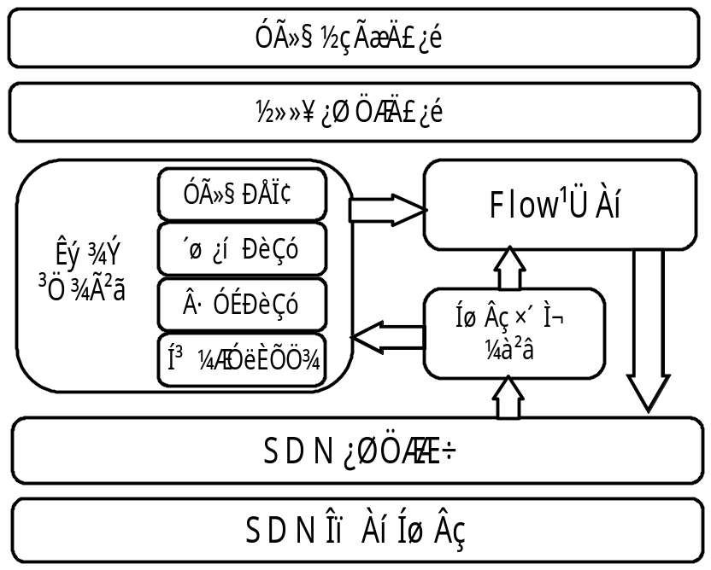
各功能模块：
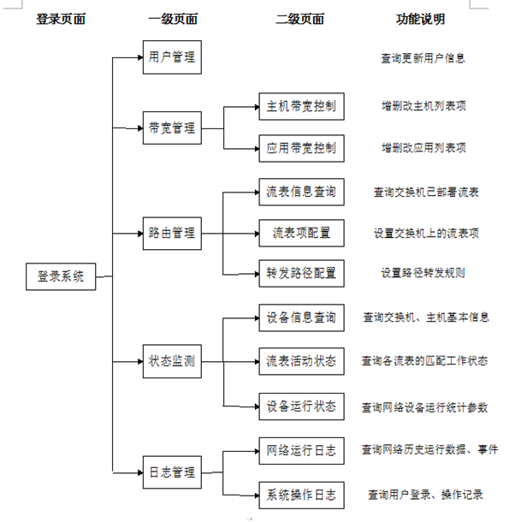
1）用户管理：提供简单可靠的用户管理策略方便用户登录、管理本系统。
2）带宽控制：以主机或者应用来划分数据流，提供用户带宽保障，维护网络正常负载。
3）自适应路由：用户可以定制路由策略来满足网络安全、测试等需求，同时系统也会结合网络负载、异常等因素，动态调度路由部署，维护网络连通性与流量均衡。
4）网络监测：监测网络设备运行异常与状态参数，用户流量变化，为带宽控制、路由、安全策略提供实时可靠数据。
5）日志管理：记录用户操作信息与网络运行数据、异常事件。
4拟采用的开发方法、环境，测试方案等
开发方法：面向对象技术（Java语言）
环境：ubuntu12.04 Eclipse4.3 maven3.04 opendaylight1.3.1

四、工作进度的大致安排
应包括文献调研，理论分析，数值计算，理论分析，软硬件设计，仪器设备的研制和调试，撰写结题报告、技术论文等，要给出各个阶段的成果形式。

2014.9--2014.10选题，撰写开题报告。小组成员以理论分析，学习开发基础知识为主，系统设计，完成系统开发少量任务。

2014.11--2015.1 根据分配的任务完成各自的开发任务，系统有一个基本雏形。

2015.2—2015.2 完成中期报告。
2015.3--2015.4 完善软件系统，撰写结题报告。

五、预期成果及特色

预期成果：有一个可以运行的软件开发版本，实现基本功能。
特色：实现基于H3C交换机的带宽控制和路由自适应。

导师意见（对选题和工作过程及成果进行说明，并给出成绩。）

导师签名：
年 月 日
答辩小组意见

答辩组长签名：
年 月 日

